题目 图像处理频域方法

姓名 吴紫航 学号 171860659 邮箱 [401986905@qq.com](mailto:401986905@qq.com) 联系方式 call: 18956668797

(南京大学 计算机科学与技术系, 南京 210093)

# 实现细节

*本节分四个部分讲解实现细节，对应本次作业的四个部分*

## 频率域低通滤波零填充对比

实现步骤

(1) 加载M × N原图

(2) 不进行补零和进行补零两种情况分别转化为频谱, 大小为M × N 和 2M × 2N

(3) 分别中心化

(4) 分别生成空间域高斯滤波器, 大小分别为M × N 和 2M × 2N

(5) 对空间域高斯滤波器中心化并转换到频域，变成高斯频域滤波器

(6) 在频域内进行乘法算子操作

(7) 分别去中心化并反变换到空间域, 补零后的图需要进行截断

(8) 输出对比图

遇到的问题

对于最后得到的结果图，和原图上下反转了，原因没有找到，但是解决方法很显然：在频谱去中心化并转换为空间域的图片后，又对空间域的图片进行了一次中心化操作即可

## 频域滤波完整生成过程

实现步骤

(1) 加载M × N原图

(2) 进行补零，大小变为2M × 2N

(3) 在空间域乘以进行中心化

(4) 傅里叶变换转换为频谱

(5) 生成2M × 2N 高斯滤波器同时用傅里叶变换转换到频域

(6) 进行乘法算子操作

(7) 反傅里叶变换到空间域并乘以进行去中心化

(8) 对图片进行截断得到最终结果

遇到的问题

频域的每个像素点对应一个复数值，无法直接输出，查阅资料后采用了取模再取对数加一的方式变为正实数，然后映射到0-255的范围内，处理后的效果和书上非常接近

## 空间域滤波和频率域滤波的等价性

实现步骤

(1) 加载M × N原图

(2) 生成sobel空间域滤波器,大小为3×3, 并旋转270度以和课本一致

(3) **四周**进行补零，大小变为(M+4) × (N+4)

(4) 补零后的图和sobel核进行卷积运算, 输出空间域滤波处理结果

(5) 对原图**右下角**补零, 大小变为2M × 2N

(6) 傅里叶变换转换为频谱, 同时中心化

(7) 用傅里叶变换把sobel空间滤波器转换到频域

(8) 进行乘法算子操作

(9) 反傅里叶变换到空间域, 同时去中心化

(10) 对图片进行截断得到频率域滤波结果

遇到的问题

在空间域卷积的时候数据类型提前截断为uint8导致图像效果不佳，改为double后效果改善

在调用imshow显示图片的时候，参数设为’[]’可以改善图片效果

## 图像美颜处理

实现步骤

(1) 加载M × N原图，计划使用双边滤波的方式，即高斯核与权值矩阵结合生成新的卷积核

(2) 初始化权重核(15×15)和高斯核(15×15), 并设置两者方差

(3) 对原图填充零, 变为(M+28)×(N+28)的大小并映射到[0,1]的区间

(4) 计算每个区域(15×15)的梯度权重矩阵，并把其与高斯核进行乘法操作得到新的核模板并标准化

(5) 新的核模板在当前区域进行卷积运算(准确来说是相关操作)得到当前区域对应的像素

(6)完成全部M×N个区域的计算即得到最终美颜图

遇到的问题

使用正常卷积对新核反转后，结果图变得非常模糊，解决方案是采用相关操作代替卷积, 效果比较理想

# 结果

## 实验设置

分为四个文件夹assignment1-4, 对应四个任务。

code文件内assign1-4.m对应四个代码文件。

asset文件夹内对应着图片文件

直接运行代码即可查看图片效果，要替换输入的图片即把代码中的imread函数的参数修改即可。

## 实验结果

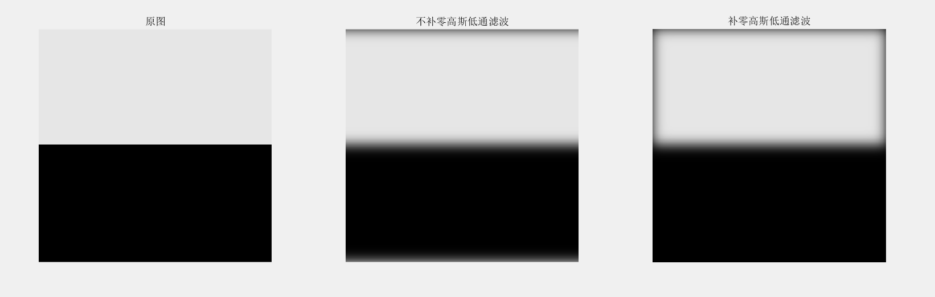

图表 1 频率域低通滤波零填充对比图

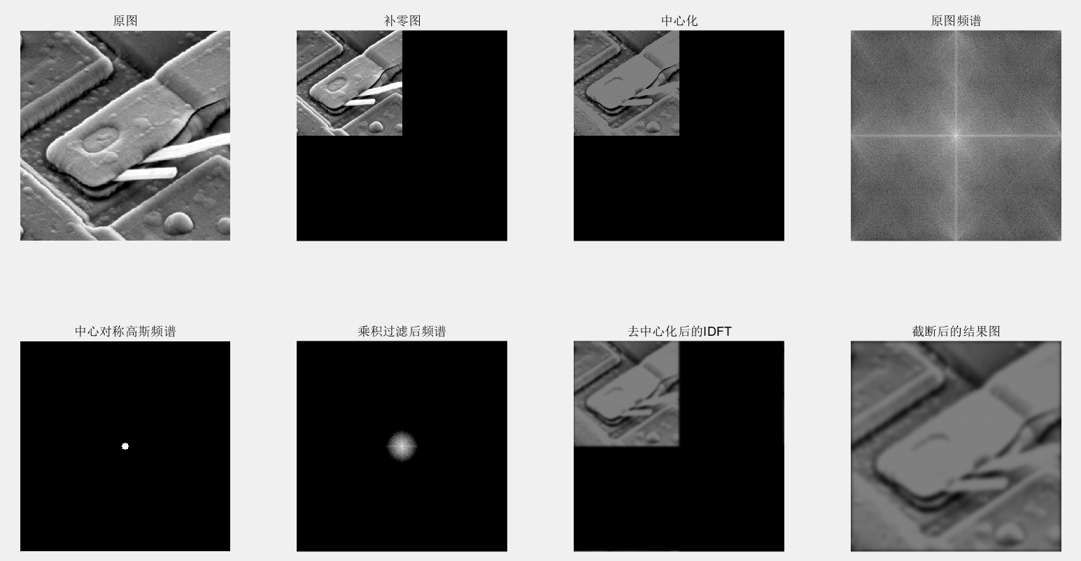

图表 2 频域滤波完整生成过程

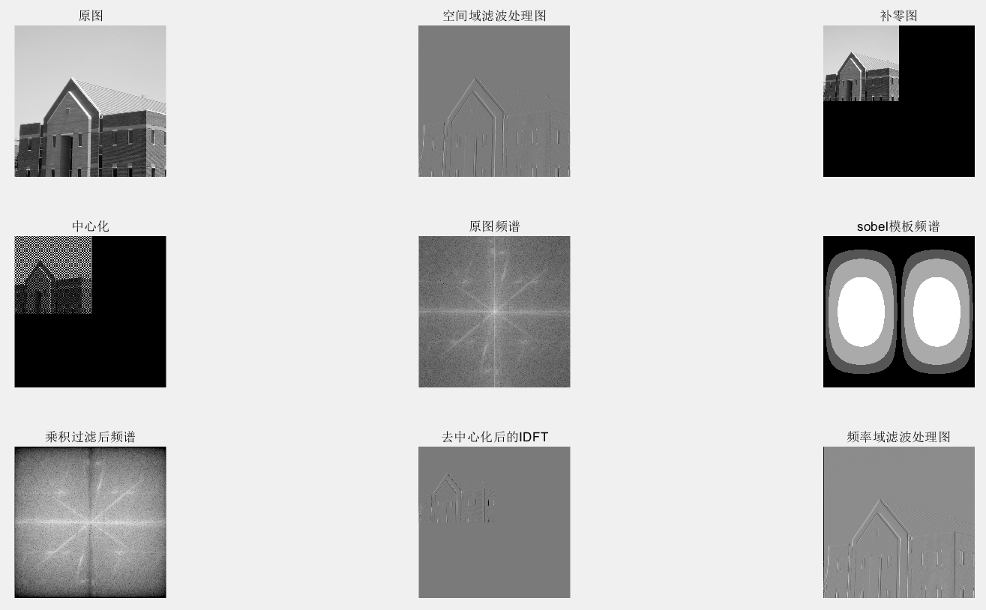

图表 3 空间域滤波和频率域滤波等价性

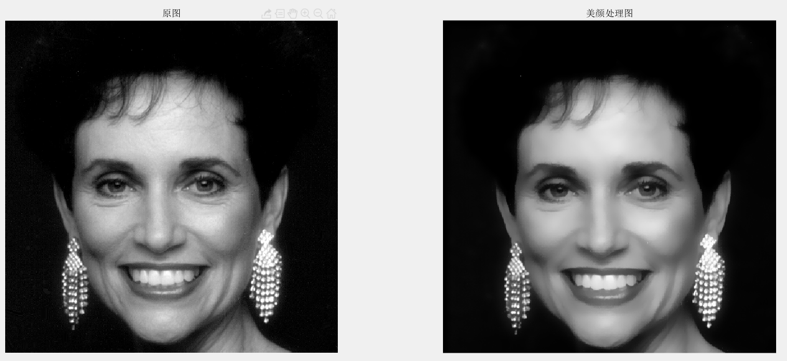

图表 4 美颜对比图1

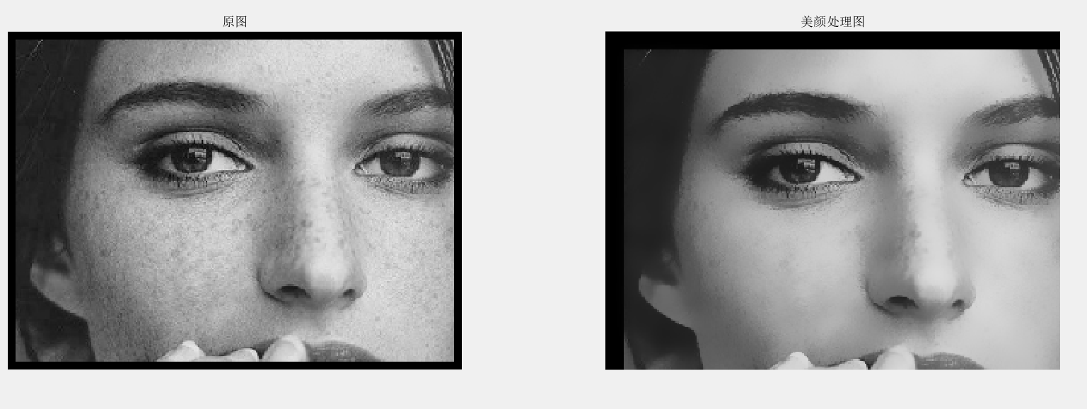

图表 5美颜对比图2

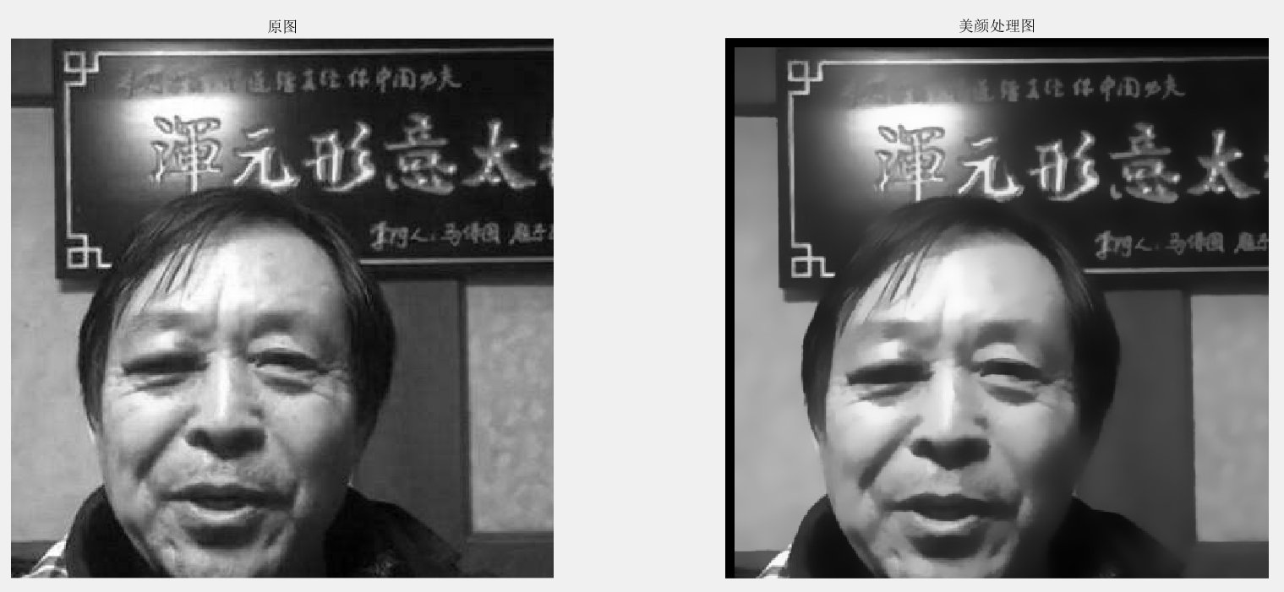

图表 6美颜对比图3

# 参考资料

[1] **matlab常用的空间滤波器和频域滤波器**

参考了常用的库函数fft2,ifft2, fspecial等的调用方法以及常见滤波原理, 如高斯滤波

<https://blog.csdn.net/ecnu18918079120/article/details/72602139?utm_source=blogxgwz5>

[2]**matlab 对图像傅里叶变换实例**

参考了显示频域图的方法，即复数取模再取对数加一（保证实数），然后映射到0-255的正整数

<https://blog.csdn.net/weixin_43637490/article/details/89196212>

[3] **matlab imshow函数**

参考了imshow的’[]’参数的使用，即对输入像素进行一个映射变换

<https://blog.csdn.net/yskyskyer123/article/details/82718214>

[4]**双边滤波器原理和实现**

参考了双边滤波器的实现原理

<https://blog.csdn.net/abcjennifer/article/details/7616663>

[5]**如何理解傅里叶变换**

参考了傅里叶变换理论部分的理解，对理解卷积定理提供基础支持

<https://www.zhihu.com/question/19714540>

[6] **数字图像处理Frequency Domain**

参考了傅里叶变换的来龙去脉, 为后续实验的理论部分打下基础

<https://zhengzangw.com/notes/digital-circuit/digital-image-process/2-frequency-domain/>